PERSONAL
  - Técnico de ensamblaje (1)
  - Técnico Supervisor (1)

EQUIPOS DE PROTECCIÓN PERSONAL
  - Protector de cabeza con barbiquejo
  - Casco de seguridad
  - Botas de jebe metatarsal
  - Lentes de seguridad
  - Guantes anticorte
  - Uniforme con cintas reflectoras
  - Respirador con filtros adecuados
  - Protectores auditivos tipo tapón u orejera
  - Correa portalámpara
  - Lampara minera

EQUIPO / HERRAMIENTAS / MATERIALES
EQUIPO | HERRAMIENTAS | MATERIALES
- Compresora de aire | - Kit de Limpieza Ultra Clean UCL-7 UCL-9 | - Manguera hidráulica.
 |  | - Esponjas de limpieza.

- PROCEDIMIENTO/RIESGO-IMPACTO/MEDIDAS PREVENTIVAS

PASOS SECUENCIALES DE TRABAJO SEGURO | RIESGO / ASPECTO | MEDIDAS PREVENTIVAS
Jefe de Guardia/Supervisor  - El jefe de guardia o el supervisor entregará la orden de trabajo escrito y firmado detallando las actividades a realizar. | No Aplica | No Aplica
Técnico Supervisor / Técnico de ensamblaje  - Realizar las herramientas de gestión: Recibir la charla de capacitación por parte de la supervisión, realiza el check list de labor; así como el IPERC con los peligros, controles y riesgos en el lugar donde se desarrollará la actividad.  Se debe contar con las firmas correspondientes. | Caída el mismo nivel | - Mantener el orden y limpieza del área  - No desplazarse con las manos en los bolsillos.  - No corre
 | Residuos Solidos | - Minimizar y segregación de rr.ss  - Uso racional de los formatos
Técnico Supervisor / Técnico de ensamblaje  - La pistola de limpieza debe estar instalada a la salida de la manguera de la compresora sujeta por una abrazadera.  Siempre debe estar la guarda instalada. | Golpe / Corte | - Inspección de herramientas  - Uso de guante anticorte
 | Posturas inadecuadas | - Adoptar posturas adecuadas  - Rotacion de trabajo  - Realizar pausas activas
 | Caída el mismo nivel | - Mantener el orden y limpieza del área
Técnico Supervisor / Técnico de ensamblaje  - Encender la compresora; tomando las precauciones de seguridad del caso y que no haya personal cerca. | Golpe / Corte | - Inspección de herramientas  - Uso de guante anticorte
 | Posturas forzadas | - Adoptar posturas adecuadas  - Rotacion de trabajo  - Realizar pausas activas
 | Contacto Eléctrico | - Puesta a tierra  - Mantenimiento de equipo  - Check list de pre - uso
 | Exposición a ruido continuo | - Uso de la maquina por tiempo limitado  - Rotación de personal  - Uso de orejera
 | Caída el mismo nivel | - Mantener el orden y limpieza del área
Técnico Supervisor / Técnico de ensamblaje  - Inserte la boquilla correcta en la pistola de limpieza, dependiendo del diámetro de la manguera.  Coloque un receptor de proyectil al final de la manguera a limpiar.  Inserte el primer proyectil de esponja (humedecido con solvente WD- 40) , dentro de la manguera a limpiar.  Coloque la boquilla de la pistola en la manguera a limpiar, asegure el receptor de proyectil, dispare (pulse la válvula de apertura de aire)  Inserte nuevamente otro proyectil, realice es procedimiento tres veces hasta que salga limpio el proyectil. | Golpe / Corte / Contacto con | - Inspección de herramientas  - Uso de guante anticorte
 | Exposición a ruido continuo | - Uso de la maquina por tiempo limitado  - Rotación de personal  - Uso de orejera
 | Posturas forzadas | - Adoptar posturas adecuadas  - Rotacion de trabajo  - Realizar pausas activas
 | Contacto Eléctrico | - Puesta a tierra  - Mantenimiento de equipo  - Check list de pre - uso
 | Caída el mismo nivel | - Mantener el orden y limpieza del área
 | Residuos Solidos | - Minimizar y segregación de rr.ss
Técnico Supervisor / Técnico de ensamblaje  - Se procede con la inspección del proyectil de encontrarse con restos excesivos proceder a pasar el proyectil nuevamente por ambas puntas hasta que el proyectil este limpio. | Golpe / Corte / Contacto con | - Inspección de herramientas  - Uso de guante anticorte
 | Posturas forzadas | - Adoptar posturas adecuadas  - Rotacion de trabajo  - Realizar pausas activas
 | Caída el mismo nivel | - Mantener el orden y limpieza del área
Técnico Supervisor / Técnico de ensamblaje  - Apagar, bloquear y/o desconectar el equipo.  Realizar el orden y limpieza del área. | Contacto Eléctrico | - Puesta a tierra  - Mantenimiento de equipo  - Check list de pre - uso
 | Caída el mismo nivel | - Mantener el orden y limpieza del área

RESTRICCIONES.
  - Prohibido iniciar los trabajos sin contar con la orden de trabajo y herramientas de gestión debidamente firmadas.
  - Prohibido iniciar el trabajo si no se cuenta con los EPP’s específicos y/o deteriorados.
  - Prohibido usar herramientas en mal estado.
  - Prohibido iniciar los trabajos si el personal no cuenta con su autorización interna, vigente y este capacitado.
  - Prohibido el ingreso al personal no autorizado al área donde se realiza la actividad.
  - Prohibido iniciar los trabajos si no hay una buena ventilación en la zona de trabajo.
  - Prohibido iniciar los trabajos si no se realiza la inspección de los equipos.

Actualizado por: | Revisado por: | Revisado por: | Aprobado por:
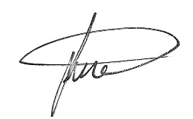 | 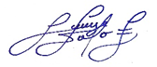 | 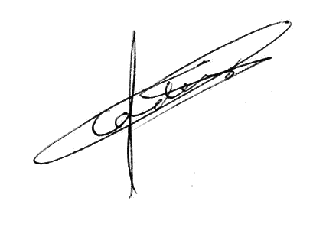 | 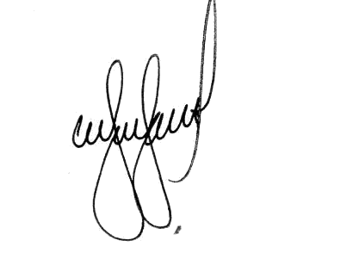
Juan Carlos Escriba  Técnico de ensamblaje | Jorge Quispe Celestino  Técnico de ensamblaje | Erick Cordova Rosello  Jefe SSOMA | Enrique Gamio Alvarado  Gerente General
Fecha: 20-05-2024 | Fecha: 21-05-2024 | Fecha: 22-05-2024 | Fecha: 24-05-2024

